Assenso per minori di età compresa fra i 6 e gli 11 anni

REPARTO/AMBULATORIO/SERVIZIO/UO
SPERIMENTATORE PRINCIPALE: ………………….
TELEFONO: …………………………

TITOLO (inserire) ..............
Caro bambino/a,
questo foglio è scritto per bambini/e che come te hanno …. (indicare il tipo di malattia con una semplice descrizione)
Ti chiediamo di partecipare insieme ad altri bambini/bambine ad una ricerca con cui vogliamo (descrivere in modo semplice il disegno dello studio…)
Cosa comporta la TUA partecipazione
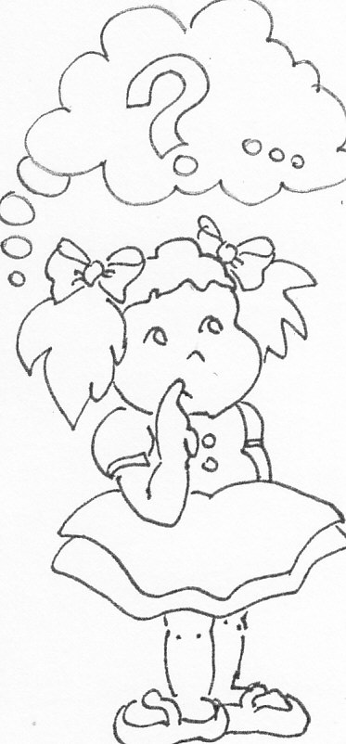

Se deciderai di partecipare a questa ricerca dovrai venire a farti visitare … ( es: per 5 volte in 4 mesi). Non verranno fatte analisi o esami diversi da quelli che faresti normalmente.

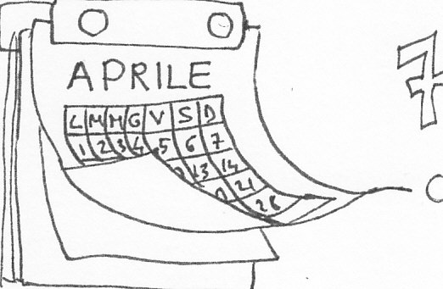

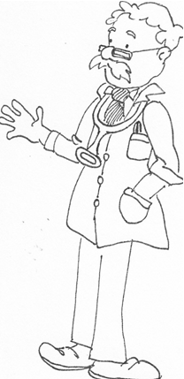

Il medico ti farà domande su (es: come stai, su quali malattie hai avuto in passato…).

Puoi prenderti tutto il tempo per decidere. Se non sai cosa fare parla con il medico che potrà aiutarti.
Nessuno ti rimprovererà se non vuoi partecipare a questo studio o se cambi idea in un secondo momento e deciderai di interromperlo.

I medici si prenderanno comunque cura di te e la tua decisione di non partecipare allo studio o la scelta di interromperlo non avranno effetti su ciò fanno per te in ospedale, né ora né in futuro.
Se deciderai di partecipare allo studio il medico ti chiederà di mettere il tuo nome su questo foglio. Anche i tuoi genitori saranno informati sullo studio e, se d'accordo che tu partecipi, dovranno firmare anche loro.

NOME/COGNOME__________________________________________

